新 书 推 荐

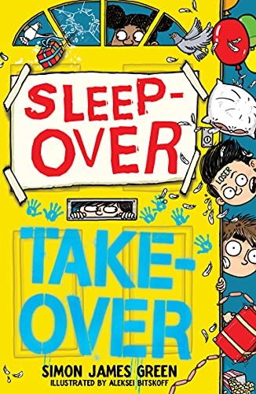
中文书名：《疯狂派对》
英文书名：The Sleepover Takeover
作 者：Simon James Green
出 版 社：Scholastic UK
代理公司：Scholastic UK/ANA
页 数：223页
出版时间：2022年1月
代理地区：中国大陆、台湾
审读资料：电子稿
类 型：9岁以上儿童文学

本书入围2023年牛津郡图书奖（the Oxfordshire Book Awards）最终候选名单
被列入《卫报》“最受欢迎的50本夏日图书”之一

经历了这些事件之后，罗科不需要继续伪装，不需要为了被受欢迎的孩子接受而隐藏真正的自己
因为奥蒂斯、贾格尔、提安娜、有趣的克洛伊也喜欢看幼稚的乐高电影，也不急着长大
只要能和“笨蛋巡逻队”的朋友在一起，就算是中学也没那么可怕了
事实就是，你想要的朋友可能就在你的眼前，友谊只需要一个机会就会出现

那么，准备好和“笨蛋巡逻队”一起迎接一场大混乱、战胜藏在暗处的坏蛋吧！

内容简介：

对奥蒂斯来说，这是一个值得纪念的通宵派对，前提是他能记住发生了什么！

11岁的奥蒂斯笨拙且不受欢迎，当他在罗科的通宵生日派对上早上醒来时，他吓了一跳。在举办过夜派对的帐篷里，奥蒂斯看到一片混乱的场面：有一头驴子在巧克力喷泉边喝水，一根巨大的充气香肠在上面晃来晃去，到处都是拉屎的鸽子，罗科的脑门上莫名出现了纹身，地板上还有一箱腊肠！但最诡异的是，奥蒂斯和其他孩子都不记得发生了什么！

派对是在受欢迎的孩子罗科·洛可可家的大房子的后花园里举行的，而奥蒂斯只是因为他的妈妈希望他多交朋友而去的。奥蒂斯意识到这使他成为造成混乱的主要嫌疑人，他需要洗清自己的嫌疑。

同时，罗科需要防止父母发现这个混乱的场面！因为他和爸爸妈妈说好了不会出问题的。

因此，当其他人都糊里糊涂地离开时，奥蒂斯和罗科不情愿地合伙隐藏证据。他们决定追溯他们的足迹，希望能解开这个谜团......

作者简介：

西蒙·詹姆斯·格林（Simon James Green）是多项图书奖项的获奖作者，他的作品包括《留宿接管》（Sleepover Takeover）和《莱利的倒霉生活：初学者的运气》（The Life of Riley: Beginner's Luck），前者入围2023年牛津郡图书奖、当选《卫报》的“50 Hottest Books for Summer”之一，后者曾入围蓝彼得图书奖。《You’re the One That I Want》获得2021年布里斯托青少年图书奖，入围YA图书奖、KSC图书奖最终名单。

媒体评价：

“这是一部特别有趣的、令人兴奋的、出乎意料的、有时甚至是感人的神秘惊悚小说。”
——BookTrust

“有趣的、疯狂的神秘冒险。”
——LoveReading 4 Kids

内文插图：

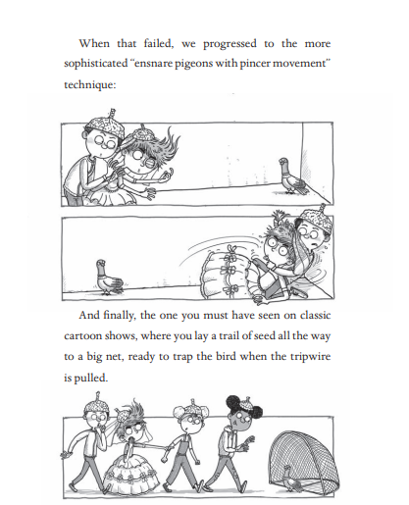
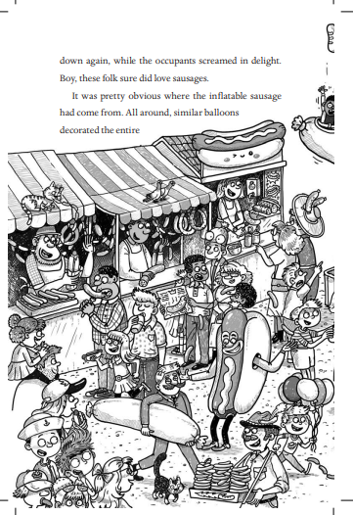
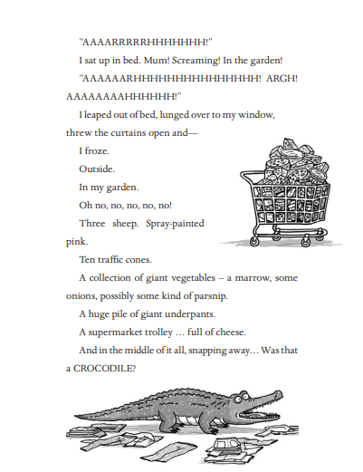

谢谢您的阅读！
请将回馈信息发至：Echo Xue（薛肖雁）
安德鲁﹒纳伯格联合国际有限公司北京代表处
北京市海淀区中关村大街甲59号中国人民大学文化大厦1705室, 邮编：100872
电话：010-82449325
传真：010-82504200
Email: Echo@nurnberg.com.cn
网址：www.nurnberg.com.cn
微博：http://weibo.com/nurnberg
豆瓣小站：http://site.douban.com/110577/
微信订阅号：ANABJ2002

